4.pielikums
Atklātā iepirkuma „ Nomnieku piesaiste ražošanas ēkai Ventspils Augsto tehnoloģiju parkā 6”
Nolikums, iepirkuma identifikācijas Nr. VBOP 2020/90

Līgums par nomnieku piesaisti ražošanas ēkai Ventspils Augsto tehnoloģiju parkā 6.

Ventspilī | 2020.gada ___________

____________________________reģistrācijas Nr. _____________, juridiskā adrese - _______________________________, (turpmāk - Izpildītājs) tās valdes priekšsēdētāja Jāņa Endziņa personā, kurš rīkojas uz statūtu pamata,
un
Ventspils brīvostas pārvalde, PVN maksātāja Nr.90000284085, juridiskā adrese – Jāņa iela 19, Ventspils, LV- 3601, (turpmāk - Pasūtītājs) tās pārvaldnieka Andra Purmaļa personā, kurš rīkojas uz nolikuma pamata, līgumslēdzēji atsevišķi tekstā saukti arī - Puse, kopā - Puses, pamatojoties uz iepirkuma “Nomnieku piesaiste ražošanas ēkai Ventspils Augsto tehnoloģiju parkā 6”, identifikācijas Nr. VBOP 2020/90, (turpmāk – Iepirkums) rezultātu un Izpildītāja piedāvājumu Iepirkumā, noslēdz šādu līgumu (turpmāk - Līgums):

- Līguma priekšmets.

  - Pasūtītājs uzdod un Izpildītājs apņemas, saskaņā ar Līguma nosacījumiem meklēt nomnieku nekustamajam īpašumam – ražošanas ēkai, kas atrodas Ventspils Augsto tehnoloģiju parkā 6, Ventspilī, ēkas kadastra apzīmējums 27000270203006 (turpmāk – Nekustamais īpašums). Informācija par nekustamo īpašumu un galvenajiem nomas nosacījumiem ietverta tehniskajā specifikācijā (pielikumā Nr.1).

- Pušu tiesības un pienākumi

  - Pasūtītājs:
    - Iespēju robežās nodrošina Izpildītāju ar visu nepieciešamo informāciju un atbalstu, kas nepieciešams Līguma izpildei;
    - Ja starp Pasūtītāju un Izpildītāju atrasto potenciālo nomnieku tiek panākta vienošanās, Pasūtītājs Nekustamo īpašumu iznomā minētajam nomniekam;
    - Veic Izpildītāja sniegto pakalpojumu apmaksu šajā Līgumā noteiktajā kārtībā;
    - Ir tiesīgs jebkurā brīdī pieprasīt no Izpildītāja visu tā rīcībā esošo informāciju, kas ir saistīta ar sadarbību Nekustamā īpašuma nomai;
  - Izpildītājs:
    - Augstā kvalitātē, savlaicīgi un atbilstoši sadarbības mērķim un jēgai veic šajā Līgumā noteikto darbu izpildi;
    - Lai iznomātu Nekustamo īpašumu, Izpildītājs apņemas veikt sekojošus pasākumus:
      - Nodrošina Nekustamā īpašuma potenciālo nomnieku atlasi un veic pārrunas ar tiem atbilstoši šajā Līgumā minētajiem Nekustamā īpašuma nomas noteikumiem;
      - Organizē Pasūtītāja un potenciālo nomnieku klātienes vai neklātienes tikšanās;
      - Atbilstoši Pasūtītāja interesēm sniedz nepieciešamos organizatoriskos pakalpojumus jautājumos, kas saistīti ar Līguma priekšmetu;
      - Pēc rakstiska pieprasījuma (e-pastā) divu darba dienu laikā sniedz tās rīcībā esošo atskaites informāciju par Nekustamā īpašuma nomas darbu izpildi;
      - Līguma izpildei Izpildītājs ir tiesīgs piesaistīt apakšuzņēmējus. Apakšuzņēmēju piesaistīšana vai to nomaiņa ir jānoskaņo ar Pasūtītāju, un tiem ir jāatbilst Iepirkumā minētajiem nosacījumiem.
  - Potenciālais nomnieks kvalificējas kā Izpildītāja atvests un piedāvāts, ja Izpildītājs ir iesniedzis Pasūtītājam aizpildītu Līguma pielikumā Nr.2 pievienoto anketu par potenciālo nomnieku un Izpildītājs potenciālo nomnieku ir atvedis, un tas klātienē ir ticies ar Pasūtītāju. Laika periods starp iesniegtu anketu un Pasūtītāja organizētu tikšanos Izpildītājam ar nomnieku klātienē nepārsniedz vienu mēnesi.
  - Par nomas tiesību piešķiršanu un Nekustamā īpašuma, Ventspilī, nomu, neatkarīgi no Līguma starp Pasūtītāju un Izpildītāju, tiks rīkotas izsoles, kurās varēs piedalīties jebkurš potenciālais nomnieks. Lai pretendētu uz nomas Līguma slēgšanu, Izpildītāja piesaistītajam nomniekam jāpiedalās izsolē. Par izsoļu rīkošanu Pasūtītājs informēs Izpildītāju.
  - Puses apņemas ievērot šā Līguma noteikumus un iespējamā darījuma konfidencialitāti.
  - Puses apņemas nekavējoties rakstiski (e-pastā) informēt viena otru par jebkādām grūtībām Līguma izpildes procesā, kas varētu aizkavēt savlaicīgu darbu un Līguma izpildi.

- Maksa par pakalpojumiem un norēķinu kārtība

  - Atlīdzība par sniegtajiem starpniecības pakalpojumiem Nekustamā īpašuma nomai (turpmāk - Atlīdzība) tiek noteikta viena mēneša pilnas nomas maksas apmērā bez PVN, bet ne vairāk kā EUR 30 000,00 bez PVN, kas tiek izmaksāta Izpildītājam, ja tas ir piesaistījis potenciālo nomnieku, un tikai tajā gadījumā, ja piesaistītais nomnieks ir ieguvis nomas tiesības izsoles par nomas tiesību piešķiršanu rezultātā, un ar piesaistīto nomnieku tiek noslēgts ēkas nomas Līgums par Nekustamā īpašuma, Ventspilī, nomu vismaz uz 5 (pieciem) gadiem. Atlīdzība ietver nodokļu un citus maksājumus, kas atlīdzības gadījumā jāmaksā Pasūtītājam, izņemot pievienotās vērtības nodokli. Atlīdzība tiek izmaksāta pēc tam, kad Pasūtītājs no nomnieka kopsummā ir saņēmusi nomas maksu viena mēneša pilnas nomas maksas apmērā bez pievienotās vērtības nodokļa.
  - Norēķini starp Pasūtītāju un Izpildītāju, saskaņā ar punktu 3.1. notiek ne vēlāk kā 10 (desmit) darba dienu laikā pēc tam, kad Pasūtītājs no nomnieka kopsummā ir saņēmis nomas maksu viena mēneša pilnas nomas maksas apmērā bez pievienotās vērtības nodokļa par iznomāto Nekustamo īpašumu, un attiecīga rēķina saņemšanas no Izpildītāja.
  - Pasūtītājs maksā Izpildītājam punktā 3.1. minēto summu arī tad, ja Pasūtītājs iznomā Nekustamo īpašumu piesaistītā potenciālā nomnieka meitasuzņēmumam vai tā dibinātājiem;
  - Ja Pasūtītājs nepilda šajā Līgumā minētos maksājumus noteiktajos termiņos, Pasūtītājs maksā Izpildītājam līgumsodu 0,2 % (nulle komats divi procenti) apmērā no nesamaksātās summas par katru nokavēto dienu.
  - Maksu Pasūtītājs pārskaita bezskaidras naudas norēķinu formā uz Izpildītāja bankas kontu, pamatojoties uz Izpildītāja iesniegto rēķinu.
  - Izņemot Līguma 3.1.punktā minēto atlīdzību, pretendentiem netiek atlīdzināti nekādi izdevumi, kas radušies saistībā ar iepirkuma Līguma izpildi.

- Pušu atbildība

  - Puses atbild par sakarā ar šī Līguma neizpildi vai nepienācīgu izpildi otrai Pusei vai trešajām personām nodarītajiem zaudējumiem saskaņā ar Latvijas Republikas normatīvajiem aktiem.

- Konfidencialitātes noteikumi

  - Puses apņemas nodrošināt, ka gan Līguma darbības laikā, gan arī pēc Līguma darbības izbeigšanās jebkura publiski nepieejama informācija, ko Puses ieguvušas viena no otras Līguma izpildes ietvaros, tiks turēta pilnīgā konfidencialitātē un netiks izpausta trešajām personām, izņemot gadījumus, kad otra Puse sniedz rakstisku piekrišanu šīs informācijas izplatīšanai vai informāciju pieprasa Latvijas Republikas normatīvajos aktos paredzētās institūcijas, kurām uz to ir likumīgas tiesības.
  - Puses apņemas gan Līguma darbības laikā, gan arī pēc Līguma darbības izbeigšanās neizmantot informāciju, kas ir iegūta no otras Puses vai par otru Pusi, tādā veidā, kas varētu kaitēt otras puses darbībai, prestižam, vai konkurētspējai.
  - Visus fizisko personu datus un citu informāciju, ar kuras palīdzību var identificēt fizisku personu, Puses ievāc un apstrādā tikai, ja tas ir nepieciešams un ciktāl tas ir nepieciešams Pusei uzdoto pienākumu veikšanas nolūkā, ar nosacījumu, ka šādas darbības tiek veiktas Pusei piešķirto pilnvaru robežās un saskaņā ar likumā paredzētajām datu aizsardzības prasībām (jo īpaši, saskaņā ar Eiropas Parlamenta un Padomes Regulu (ES) 2016/679 (2016. gada 27. aprīlis) par fizisku personu aizsardzību attiecībā uz personas datu apstrādi un šādu datu brīvu apriti un ar ko atceļ Direktīvu 95/46/EK (Vispārīgā datu aizsardzības regula)).

- Līguma darbības termiņš, grozīšana, papildināšana, laušanas kārtība

  - Līgums stājas spēkā ar tā abpusējas parakstīšanas datumu un ir spēkā līdz 2022.gada 31.decembrim vai nekustamā īpašuma nomai, atkarībā, kas iestājas ātrāk.
  - Pusēm ir tiesības izbeigt Līgumu, rakstveidā vienojoties.
  - Pusēm ir tiesības vienpusēji izbeigt Līgumu, par to rakstiski paziņojot otrai Pusei, ja:
    - Ir pieņemts lēmums par kādas no Pusēm darbības izbeigšanu un/vai likvidāciju vai ir pasludināts kādas Puses maksātnespējas process;
    - Otra Puse nepilda vai nepienācīgi pilda savas Līgumā noteiktās saistības, un šos konstatētos trūkumus nav novērsusi 15 darba dienu laikā pēc rakstiska brīdinājuma nosūtīšanas;
  - Pušu reorganizācija vai to vadītāju maiņa nevar būt pamatojums Līguma pārtraukšanai vai izbeigšanai, un Līgums ir saistošs attiecīgo tiesību un saistību pārņēmējiem.
  - Līguma izmaiņas, grozījumi un papildinājumi stājas spēkā tikai tad, kad noformētas rakstiski un tās ar parakstu apstiprinājusi katra Puse.

- Citi noteikumi

  - Mainoties Līgumā norādītajai informācijai par kādu no Pusēm (adrese, tālrunis, bankas rekvizīti utt.), attiecīgā Puse ne vēlāk kā 5 (piecu) darba dienu laikā pēc izmaiņu veikšanas rakstiski par to paziņo otrai Pusei. Par zaudējumiem, kas Pusēm var rasties saistībā ar šo izmaiņu nesavlaicīgu un nepienācīgu paziņošanu pilnā apmērā, atbild vainīgā Puse.
  - Puses nav atbildīgas par Līguma saistību izpildes kavējumu gadījumā, ja iestājas nepārvaramas varas (Force Majeure) apstākļi un Puse šajos apstākļos ir rīkojusies ar atbilstošu profesionālo rūpību. Par šādiem nepārvaramas varas apstākļiem Līguma ietvaros atzīstamas dabas stihijas, katastrofas, streiki, karadarbība, epidēmijas, pandēmijas, kompetentu valsts iestāžu aizliegumi, kā arī starptautiski atzītu nevalstisko organizāciju izsludinātie ierobežojumi un citi apstākļi, kas nav Pušu iespējamās kontroles robežās un kuru dēļ šī Līguma noteikumu izpilde kļūst neiespējama. Par nepārvaramas varas apstākļu iestāšanos nekavējoties rakstiski jāpaziņo otrai Pusei. Nepārvaramas varas apstākļu pierādīšanas pienākums gulstas uz to Pusi, kura uz tiem atsaucas. Gadījumā, ja iestājas nepārvaramas varas apstākļi, puses vienojas par tālāku šī Līguma noteikumu izpildi ar atsevišķu rakstveida vienošanos. Ja Puses nespēj vienoties par tālāku Līguma noteikumu izpildi 50 dienu laikā kopš iestājušies nepārvaramas varas apstākļi un nepārvaramas varas apstākļi vēl nav beigušies, jebkurai no Pusēm ir tiesības vienpusēji lauzt Līgumu.
  - Puses apņemas veikt Līgumā noteiktās darbības atbilstoši tiesību aktiem un ētiskajām normām. Visos gadījumos, kas nav paredzēti Līgumā, Puses rīkojas saskaņā ar spēkā esošajiem Latvijas Republikas normatīvajiem aktiem.
  - Līgums sastādīts divos eksemplāros, katrai Pusei pa vienam eksemplāram.

- Pušu rekvizīti un paraksti

Izpildītājs:  _________________________ | Pasūtītājs:  Ventspils brīvostas pārvalde  Reģ. Nr. 90000284085  Juridiskā adrese: Jāņa iela 19, Ventspils, LV- 3601  Norēķinu rekvizīti: AS “Luminor”  Kods: RIKOLV2X  Konta Nr.: LV73RIKO0002210002268  ________________________  pārvaldnieks  A.Purmalis

1.pielikums
Atklātā iepirkuma „Nomnieku piesaiste ražošanas ēkai
Ventspils Augsto tehnoloģiju parkā 6” nolikumam, iepirkuma identifikācijas Nr. VBOP 2020/90

TEHNISKĀ SPECIFIKĀCIJA

- Iepirkuma ietvaros izpildītājs sniedz nomnieka piesaistes pakalpojumus, lai piesaistītu nomnieku ražošanas ēkai Ventspils Augsto tehnoloģiju parkā 6, Ventspilī. Ražošanas ēkas būvniecība tiek īstenota ar Eiropas Reģionālā attīstības fonda (ERAF) līdzfinansējumu projekta “Ražošanas ēkas Nr.6 būvniecība Ventspils Augsto tehnoloģiju parkā”, Nr.3.1.1.5/16/A/012, darbības programmas "Izaugsme un nodarbinātība" 3.1.1. specifiskā atbalsta mērķa "Sekmēt MVK izveidi un attīstību, īpaši apstrādes rūpniecībā un RIS3 prioritārajās nozarēs" 3.1.1.5. pasākuma "Atbalsts ieguldījumiem ražošanas telpu un infrastruktūras izveidei vai rekonstrukcijai" (turpmāk saukta ERAF atbalsta programma) ietvaros. Ņemot vērā iepriekš minētās ERAF atbalsta programmas nosacījumus, piesaistāmajam nomniekam tiek izvirzītas sekojošas prasības:
  - Uz nomas līguma slēgšanas brīdi, nomnieks atbilst sīkā (mikro), mazā vai vidējā lieluma komersanta statusam;
  - nomnieks izmanto Nekustamo īpašumu tikai apstrādes rūpniecības darbībām (NACE 2.red.C sadaļa);
  - 3 (trīs) mēnešu laikā no darbības uzsākšanas Nekustamajā īpašumā, bet ne vēlāk kā līdz 2022.gada 31.decembrim nomnieks izveido un turpmāk uztur ne mazāk kā 10 (desmit) jaunas darbavietas uz pilnu darba slodzi;
  - 3 (trīs) gadu laikā no darbības uzsākšanas Nekustamajā īpašumā nomnieks izveido un turpmāk uztur ne mazāk kā 30 (trīsdesmit) jaunas darbavietas uz pilnu darba slodzi;
  - Ar jaunizveidotām darbavietām tiek saprasti uz pilnu slodzi nodarbināti darbinieki, kuri nav tikuši nodarbināti pie nomnieka vai tā saistīto personu grupā pēdējo 2 (divu) gadu laikā līdz 2016.gada 3.augustam;
  - nomnieks nodrošina, ka nomnieka darba ņēmēju mēneša vidējie darba ienākumi ir vienādi ar atbilstošās nozares darba ņēmēju vidējiem darba ienākumiem iepriekšējā kalendāra gada pirmajos trijos ceturkšņos (pēc Valsts ieņēmumu dienesta apkopotajiem datiem, kuri publicēti Valsts ieņēmumu dienesta tīmekļvietnē) vai lielāki par tiem;
  - Ne vēlāk kā līdz 2022.gada 31.decembrim nomnieks nekustamajā īpašumā uzstāda ražošanas iekārtas, uzsāk un turpmāk veic ražošanu.
- Informācija par zemes gabalu uz kā atrodas ražošanas ēka Ventspils Augsto tehnoloģiju parkā 6:
  - Zemes gabala platība: 1,7 ha
  - Pieejamas publiskās auto stāvvietas (darbiniekiem) tiešā zemesgabala tuvumā
  - Pieejams sabiedriskais transports
  - Attālumi:
    - Līdz pilsētas centram - 5 km
    - Līdz prāmju/konteineru universālajam ostas terminālim - 4 km
    - Līdz E22 autoceļam Ventspils - Rīga 1,4 km
  - Pieejams SEZ statuss
- Telpu tehniskā informācija:
  - Telpu platība: ~6420 m², tai skaitā:
    - Ražošanas telpas: ~4800 m²
    - Biroja telpas: ~630 m²
    - Tehniskās telpas (ventkamera, noliktavas u.c.): ~600 m²
    - Strādnieku sadzīves telpas (ģērbtuves, atpūtas telpas u.c.): ~390 m²
  - Brīvais augstums ražošanas telpās: 7m
  - Grīdas nestspēja ražošanas telpās: 2,5 t – 4 t/m²
  - Pieejamās elektroenerģijas jaudas: 2500 kVA
  - Pilsētas centralizētā siltumapgāde
- Izmaksas un nomas noteikumi:
  - Izsoles sākumcena mēneša nomas maksai: 4,50 EUR/m²/mēnesī + PVN. pasūtītājs ir tiesīgs mainīt nomas maksu. Par nomas maksas izmaiņām pasūtītājs informēs izpildītāju.
  - Zemes nomas maksa: 0,5% no kadastrālās vērtības gadā (~0,022 EUR/m²/gadā)
  - Komunālie maksājumi – nomniekam pašam jāslēdz līgumi ar attiecīgajiem pakalpojuma sniedzējiem, vienojoties par tarifiem
- Zemes gabala un ēkas vizuālā informācija:

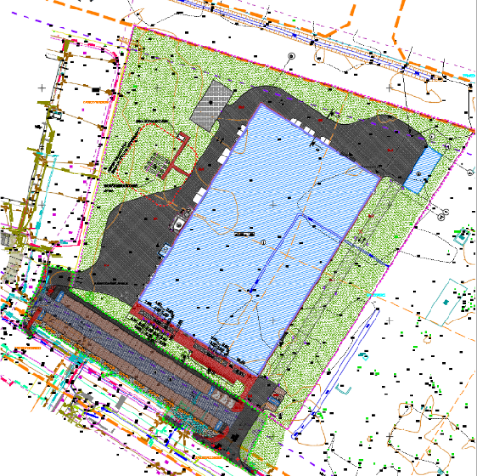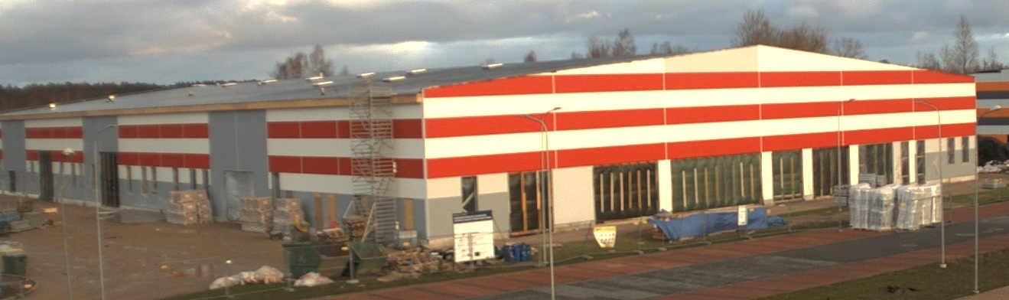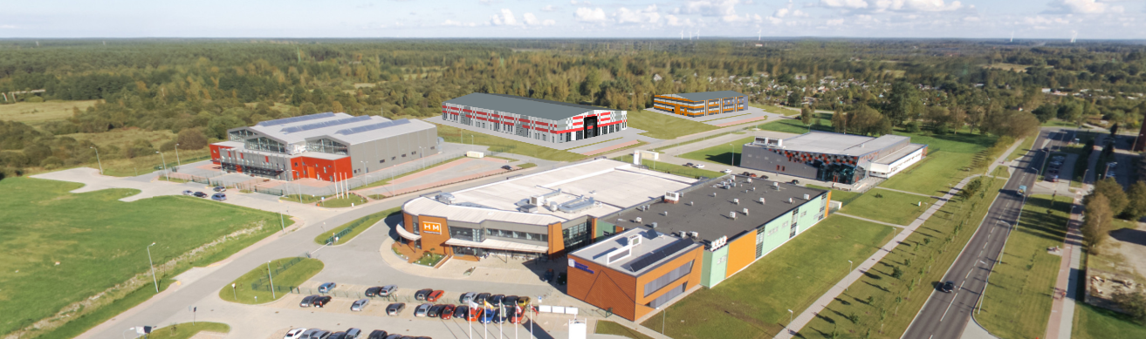
- Par nomas tiesību piešķiršanu uz ražošanas ēkas Ventspils Augsto tehnoloģiju parkā 6, Ventspilī, nomu, neatkarīgi no līguma starp pasūtītāju un izpildītāju, tiks rīkotas izsoles, kurās varēs piedalīties jebkurš potenciālais nomnieks. Lai pretendētu uz nomas līguma slēgšanu, izpildītāja piesaistītajam nomniekam jāpiedalās izsolē. Par izsoļu rīkošanu un sākumcenu mēneša nomas maksai pasūtītājs informēs izpildītāju.
*Telpu platības var veikt precizētas, ņemot vērā telpu uzmērīšanu pēc ēkas būvniecības.

2.pielikums
Atklātā iepirkuma „Nomnieku piesaiste ražošanas ēkai
Ventspils Augsto tehnoloģiju parkā 6”nolikumam iepirkuma identifikācijas Nr. VBOP 2020/90

Adresāts: Ventspils brīvostas pārvalde
Datums:
Vieta:
Nomnieka piesaistes anketa

Izpildītājs:

Izpildītāja pilns nosaukums
Reģistrācijas numurs
Kontaktinformācija | Vārds, uzv.
Kontaktinformācija | Amats
Kontaktinformācija | Kontakta tel.
Kontaktinformācija | E-pasta adrese

Informācija par potenciālo nomnieku:

Potenciālā nomnieka pilns nosaukums
Reģistrācijas numurs
Juridiskā adrese

Faktiskā adrese

Kontaktinformācija | Vārds, uzv.
Kontaktinformācija | Amats
Kontaktinformācija | Kontakta tel.
Kontaktinformācija | E-pasta adrese
Potenciālā nomnieka plānotā darbība/-as
Plānotās darbības/-u NACE kods/-i

Izpildītāja paraksts:
Vārds, uzvārds
Amats
Paraksts

